**Витебская область, Дубровно.**

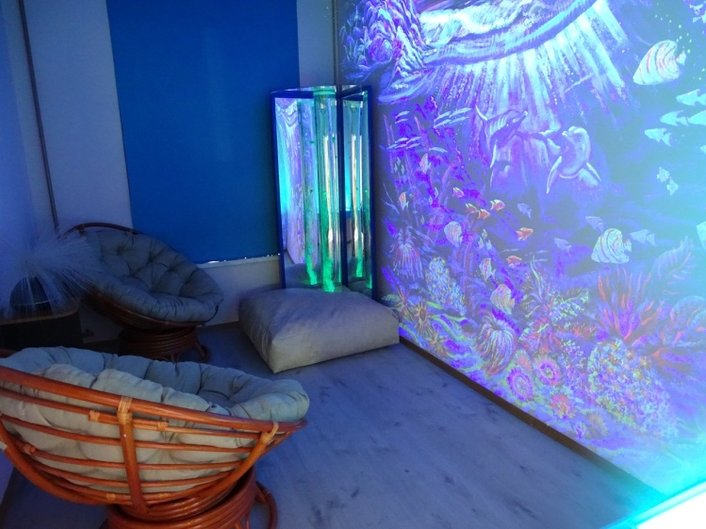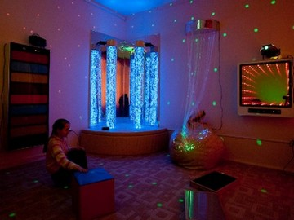

|  |  |
| --- | --- |
|  | |
| 1. **Наименование проекта**: **«Новые возможности»** | |
| **2. Срок реализации проекта**: один год | |
| **3. Организация – заявитель, предлагающая проект**: Государственное учреждение «Территориальный центр социального обслуживания населения Дубровенского района» (Витебская область) | |
| **4. Цели проекта**: Внедрение методики сенсорной интеграции в работу с пожилыми людьми и людьми с инвалидностью для развития социальной адаптации, коммуникации, гармонизации их жизни; формирование социальных и жизненных навыков, обеспечивающих физическое и психоэмоциональное здоровье, активную деятельную жизнь и долголетие; внедрение инновационных подходов в социальной реабилитации и абилитации людей с инвалидностью, пожилых людей, направленных на формирование навыков снятия психоэмоционального напряжения, саморегуляции через организацию деятельности сенсорной комнаты. | |
| **5. Задачи, планируемые к выполнению в рамках реализации проекта**:  **1.** Создание современного многофункционального комплекса (комнаты психологической разгрузки), использование которого значительно оптимизирует процесс снятия депрессивного состояния, будет способствовать развитию всех когнитивных способностей человека.  **2.** Разработка программ и методов работы, восстановление и коррекция психических процессов, различных сенсомоторных нарушений, снятие мышечного и психоэмоционального напряжения, достижение состояния релаксации и душевного равновесия, преодоление депрессивного состояния одиночества и ненужности для общества.  **3.** Организация занятий в сенсорной комнате, направленных на формирование умений и навыков психологической и эмоциональной саморегуляции у людей с инвалидностью, пожилых людей, создание положительного эмоционального фона. | |
| **6. Целевая группа:** люди с ограниченными возможностями, пожилые граждане, семьи, воспитывающие детей. | |
| **7. Краткое описание мероприятий в рамках проекта:**  Благоустройство помещения;  Оформление интерьера (разделение комнаты на 2 зоны: релаксационную и тактильную);  Закупка и установка оборудования (пучок фибероптических волокон с боковым точечным свечением «Звездый дождь», Ковер настенный фибероптический «Звездное небо»).  Специалисты будут проводить занятия и комплексы сенсорных и моторных упражнений для людей с ограниченными возможностями, пожилых людей, эти упражнения положительно влияют на общее, эмоциональное, речевое, социальное развитие. Одним из известных способов реабилитации является разработанная комплексная среда – комната психологической разгрузки. Это организованная особым образом среда, состоящая из различного рода стимуляторов, которые воздействуют на органы, зрения, слуха, осязания, обоняния.  Сенсорная комната помогает отгородиться от внешнего мира, снять напряжение, справиться с проблемами, расслабиться, получить заряд положительных эмоций.  Сенсорная комната может использоваться для релаксации людей с невротическими и психосоматическими расстройствами, а также для стимуляции различных функций организма (слуха, зрения, осязания, обоняния, двигательных функций, речи), для повышения порога сенсорной чувствительности, активизация мозговой деятельности, снижения гиперкинетического мышечного тонуса, восстановления работоспособности. Занятия в сенсорной комнате с помощью релаксационных состояний помогут вывести человека из напряженного состояния. Акцент при этом делается на поддержку и развитие внутренних возможностей организма и личности человека.  Итогом реализации проекта является сформированность у людей с инвалидностью, пожилых людей навыков снятия психоэмоционального напряжения, психологической, эмоциональной саморегуляции;  Комплексные занятия со специалистами проекта в сенсорной комнате помогут пожилым людям, людям с инвалидностью преодолеть повышенную тревожность, психоэмоциональную неустойчивость, активизировать творческую, эмоциональную, коммуникативную сферы. | |
| **8. Общий объем финансирования (в долларах США)**: 1100,0 | |
| Источник финансирования | Объем финансирования  (в долларах США) |
| Средства донора | 1000,0 |
| Софинансирование | 100,0 |
| **9. Место реализации проекта (область/район, город):** Витебская область, г.Дубровно, ул. Почтовая, д.10 | |
| **10. Контактное лицо**: Околович Анна Игоревна, психолог ГУ «Территориальный центр социального обслуживания населения Дубровенского района» 8 (02137) 5-28-01, +375 29 217 11 58;  email: 80213752801@mail.ru | |

**Vitebsk region, Dubrovno.**



|  |  |
| --- | --- |
|  | |
| **1. Project name: "New Opportunities"** | |
| **2. Project implementation period:** one year | |
| **3. The applicant organization proposing the project**: The State Institution "Territorial Center for Social Services of the population of the Dubrovensky district" (Vitebsk region) | |
| **4. Project objectives:** The introduction of sensory integration techniques in working with the elderly and people with disabilities to develop social adaptation, communication, and harmonization of their lives; the formation of social and life skills that ensure physical and psycho-emotional health, active active life and longevity; the introduction of innovative approaches in social rehabilitation and habilitation of people with disabilities, the elderly people who are aimed at developing skills for relieving psychoemotional stress and self-regulation through the organization of sensory room activities. | |
| **5. Tasks planned to be performed within the framework of the project:**  **1.** The creation of a modern multifunctional complex (psychological relaxation room), the use of which significantly optimizes the process of relieving depression, will contribute to the development of all human cognitive abilities.  **2.** Development of programs and methods of work, restoration and correction of mental processes, various sensorimotor disorders, relief of muscular and psychoemotional tension, achievement of a state of relaxation and mental balance, overcoming the depressive state of loneliness and uselessness for society.  **3**. Organization of classes in the sensory room aimed at developing the skills of psychological and emotional self-regulation in people with disabilities, the elderly, and creating a positive emotional background. | |
| **6. Target group:** people with disabilities, senior citizens, families raising children. | |
| **7. Brief description of the project activities:**  Landscaping of the premises;  Interior design (dividing the room into 2 zones: relaxation and tactile);  Purchase and installation of equipment (a bundle of fiberoptic fibers with a side dot glow "Starry rain", a fiberoptic wall carpet "Starry sky").  Specialists will conduct classes and complexes of sensory and motor exercises for people with disabilities and the elderly, these exercises have a positive effect on general, emotional, speech, and social development. One of the well–known rehabilitation methods is the developed complex environment - the psychological relief room. It is an environment organized in a special way, consisting of various kinds of stimulators that affect the organs of vision, hearing, touch, and smell.  The sensory room helps to isolate oneself from the outside world, relieve tension, cope with problems, relax, and get a boost of positive emotions.  The sensory room can be used to relax people with neurotic and psychosomatic disorders, as well as to stimulate various body functions (hearing, vision, touch, smell, motor functions, speech), to increase the threshold of sensory sensitivity, activate brain activity, reduce hyperkinetic muscle tone, and restore working capacity. Practicing in the sensory room with the help of relaxation states will help bring a person out of a tense state. The emphasis is on supporting and developing the internal capabilities of the human body and personality. The result of the project is the formation of skills for people with disabilities and the elderly to relieve psychoemotional stress, psychological, and emotional self-regulation.; Comprehensive classes with project specialists in the sensory room will help the elderly and people with disabilities overcome increased anxiety, psychoemotional instability, and activate creative, emotional, and communicative spheres. | |
| **8. Total amount of financing (in US dollars):** 1,100.0 | |
| Source of financing | Amount of financing (in US dollars) |
| Donor funds | 1000,0 |
| Co-financing | 100,0 |
| **9.** Project location (region/district, city): Vitebsk region, Dubrovno | |
| **10. Contact person**: Anna Igorevna Okolovich, psychologist of the State Institution "Territorial Center for Social Services of the population of the Dubrovno district" 8 (02137) 5-28-01, +375 29 217 11 58; email: 80213752801@mail.ru | |